КАКОВЫ СИМПТОМЫ ГРИППА/КОРОНАВИРУСНОЙ ИНФЕКЦИИ?  Высокая температура тела, озноб, головная боль, слабость, заложенность носа, кашель, затрудненное дыхание, боли в мышцах, конъюнктивит.  В некоторых случаях могут быть симптомы желудочно-кишечных расстройств: тошнота, рвота, диарея.  КАКОВЫ ОСЛОЖНЕНИЯ?  Среди осложнений лидирует вирусная пневмония. Ухудшение состояния при вирусной пневмонии идёт быстрыми темпами, и у многих пациентов уже в течение 24 часов развивается дыхательная недостаточность, требующая немедленной респираторной поддержки с механической вентиляцией лёгких.  Быстро начатое лечение способствует облегчению степени тяжести болезни.  ЧТО ДЕЛАТЬ ЕСЛИ В СЕМЬЕ КТО-ТО ЗАБОЛЕЛ ГРИППОМ/  КОРОНАВИРУСНОЙ ИНФЕКЦИЕЙ?  Вызовите врача.  Выделите больному отдельную комнату в доме. Если это невозможно, соблюдайте расстояние не менее 1 метра от больного.  Ограничьте до минимума контакт между больным и близкими, особенно детьми, пожилыми людьми и лицами, страдающими хроническими заболеваниями.  Часто проветривайте помещение.  Сохраняйте чистоту, как можно чаще мойте и дезинфицируйте поверхности бытовыми моющими средствами.  Часто мойте руки с мылом.  Ухаживая за больным, прикрывайте рот и нос маской или другими защитными средствами (платком, шарфом и др.).  Ухаживать за больным должен только один член семьи. | СОВЕТЫ ПСИХОЛОГА  1. Не надо ждать, когда закончится карантин  Надо жить сейчас и здесь. Делать в текущих условиях что-то для себя и окружающих.  Успокоившись люди должны вернуть себе способность мыслить и справляться с жизненными трудностями уже сейчас, а не спустя месяцы неопределенности.  2. В условиях карантина/изоляции нужно найти общность и связь с другими  Пандемия – это общая проблема, которая может не только изолировать, но дать возможность объединиться в усилиях. Человек должен не один на один справляться с карантинтом/болезнью, а быть соучастным с семьей/ближним окружением/обществом. Понять, что человек не один в квартире, а в большом совместном доме.  Но если сам человек страдает от чего-то, то он на самом деле также может что-то предложить другим, почувствовав большее удовлетворение. Это даст возможность заметить, что многие вокруг также по своему стараются справиться с этой ситуацией.  3. Выстроить рутины  Важно организовать жизнь. Обыденные, стабильные действия помогают сохранить устойчивость. Если раньше организации (школы/университеты/работа) создавали структуру жизни, то теперь нужно выстроить свою жизнь самостоятельно.  4. Адаптироваться под изменяющиеся условия  Если пошел дождь, то нужно надеть плащ/взять зонтик и пойти дальше по своим делам. Так же и в изменившейся ситуации – какие инструменты помогут справиться? | Какими бы прекрасными ни были наши образовательные учреждения, самыми главными мастерами, формирующими разум и мысли малышей являются мать и отец.  В.А. Сухомлинский  Памятка «Профилактика коронавируса»  «Когда нет здоровья, молчит мудрость, не может расцвести искусство, не играют силы, бесполезно богатство и бессилен разум».  Геродот  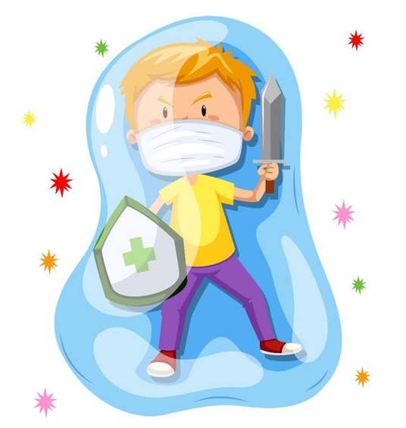
А ВЫ ЗНАЕТЕ…?  Вирусы гриппа и коронавирусной инфекции вызывают у человека респираторные заболевания разной тяжести. Симптомы заболевания аналогичны симптомам обычного (сезонного) гриппа. Тяжесть заболевания зависит от целого ряда факторов, в том числе от общего состояния организма и возраста.  Предрасположены к заболеванию: пожилые люди, маленькие дети, беременные женщины и люди, страдающие хроническими заболеваниями (астмой, диабетом, сердечно-сосудистыми заболеваниями), и с ослабленным иммунитетом.  Правило 1. ЧАСТО МОЙТЕ РУКИ С МЫЛОМ  Чистите и дезинфицируйте поверхности, используя бытовые моющие средства.  Гигиена рук - это важная мера профилактики распространения гриппа и коронавирусной инфекции. Мытье с мылом удаляет вирусы. Если нет возможности помыть руки с мылом, пользуйтесь спиртсодержащими или дезинфицирующими салфетками.  Чистка и регулярная дезинфекция поверхностей (столов, дверных ручек, стульев, гаджетов и др.) удаляет вирусы.  Правило 2. СОБЛЮДАЙТЕ РАССТОЯНИЕ И ЭТИКЕТ  Вирусы передаются от больного человека к здоровому воздушно -капельным путем (при чихании, кашле), поэтому необходимо соблюдать расстояние не менее 1 метра от больных.  Избегайте трогать руками глаза, нос или рот. Вирус гриппа и коронавирус распространяются этими путями.  Надевайте маску или используйте другие подручные средства защиты, чтобы уменьшить риск заболевания.  При кашле, чихании следует прикрывать рот и нос одноразовыми салфетками, которые после | использования нужно выбрасывать.  Избегая излишние поездки и посещения многолюдных мест, можно уменьшить риск заболевания.  Правило 3. ВЕДИТЕ ЗДОРОВЫЙ ОБРАЗ ЖИЗНИ  Здоровый образ жизни повышает сопротивляемость организма к инфекции. Соблюдайте здоровый режим, включая полноценный сон, потребление пищевых продуктов богатых белками, витаминами и минеральными веществами, физическую активность.  Правило4. ЗАЩИЩАЙТЕ ОРГАНЫ ДЫХАНИЯ С ПОМОЩЬЮ МЕДИЦИНСКОЙ МАСКИ  Среди прочих средств профилактики особое место занимает ношение масок, благодаря которым ограничивается распространение вируса.  Медицинские маски для защиты органов дыхания используют:  - при посещении мест массового скопления людей, поездках в общественном транспорте в период роста заболеваемости острыми респираторными вирусными инфекциями;  - при уходе за больными острыми респираторными вирусными инфекциями;  - при общении с лицами с признаками острой респираторной вирусной инфекции;  - при рисках инфицирования другими инфекциями, передающимися воздушно-капельным путем.  КАК ПРАВИЛЬНО НОСИТЬ МАСКУ?  Маски могут иметь разную конструкцию. Они могут быть одноразовыми или могут применяться многократно. Есть маски, которые служат 2, 4, 6 часов. Стоимость этих масок различная, из-за различной пропитки. Но нельзя все время носить одну и ту же маску, тем самым вы можете инфицировать дважды сами себя. | Чтобы обезопасить себя от заражения, крайне важно правильно ее носить:  - маска должна тщательно закрепляться, плотно закрывать рот и нос, не оставляя зазоров;  -старайтесь не касаться поверхностей маски при ее снятии, если вы ее коснулись, тщательно вымойте руки с мылом или спиртовым средством;  - влажную или отсыревшую маску следует сменить на новую, сухую;  - не используйте вторично одноразовую маску;  - использованную одноразовую маску следует немедленно выбросить в отходы.  При уходе за больным, после окончания контакта с заболевшим, маску следует немедленно снять. После снятия маски необходимо незамедлительно и тщательно вымыть руки.  Маска уместна, если вы находитесь в месте массового скопления людей, в общественном транспорте, а также при уходе за больным, но она нецелесообразна на открытом воздухе.  Во время пребывания на улице полезно дышать свежим воздухом и маску надевать не стоит.  Вместе с тем, медики напоминают, что эта одиночная мера не обеспечивает полной защиты от заболевания. Кроме ношения маски необходимо соблюдать другие профилактические меры.  Правило 5 . ЧТО ДЕЛАТЬ В СЛУЧАЕ ЗАБОЛЕВАНИЯ ГРИППОМ, КОРОНАВИРУСНОЙ ИНФЕКЦИЕЙ?  Оставайтесь дома и срочно обращайтесь к врачу. Следуйте предписаниям врача, соблюдайте постельный режим и пейте как можно больше жидкости.

